关于查重检测的快速操作手册

毕设系统配置了提交检测、个人论文查重两种查重检测方式，功能介绍和注意事项如下。
一、提交查重功能（免费）
提交查重功能使用的是系统内分配的两次免费查重次数，由学生提交系统内查重检测。提交查重功能如下截图，选中课题，点击提交查重即可进行检测。
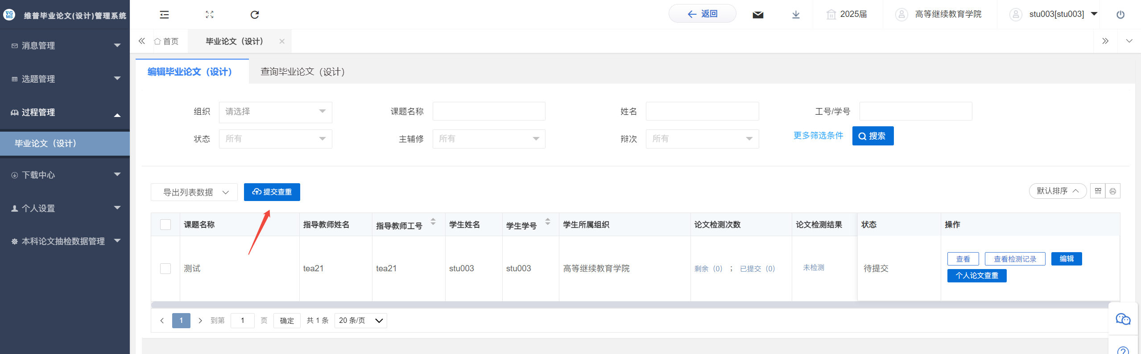
注意事项：
先上传稿件，再点击提交检测。
点击提交检测，并确认进入查重流程，检测次数会消耗 1 次。
提交检测前请充分审阅修改稿件，检测之后尽量不再调整稿件。更换稿件之
后，本次检测结果将失效。重新上传的稿件将被视作新稿件，并要求重新检测。
如下截图中的查看检测记录中查询到的记录，只是历史稿件的检测记录，不 一定是最新版本稿件的查重结果。如果显示未检测，就一定是更换稿件之后没有
进行新版本的查重检测。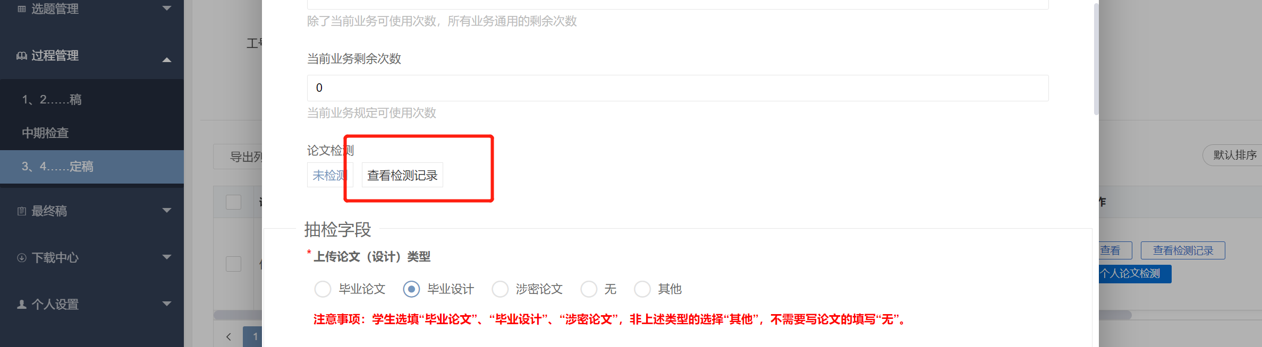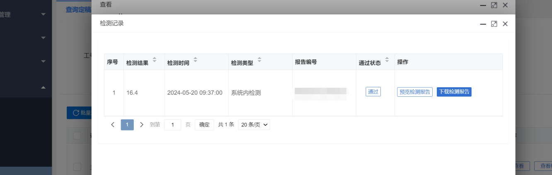

二、个人论文查重（收费）
两次免费查重次数，使用完毕后。
个人论文查重渠道只作为系统内检测次数消耗完毕之后的补充渠道。如果系
统分配的检测次数还有剩余，优先使用系统内的提交检测功能。
如果需要使用个人论文检测渠道，参考如下内容。
个人论文检测渠道的检测结果和检测记录会自动同步到系统中，点击个人论
文检测就直接进入付费检测流转，检测完成后结果会自动体现在系统中。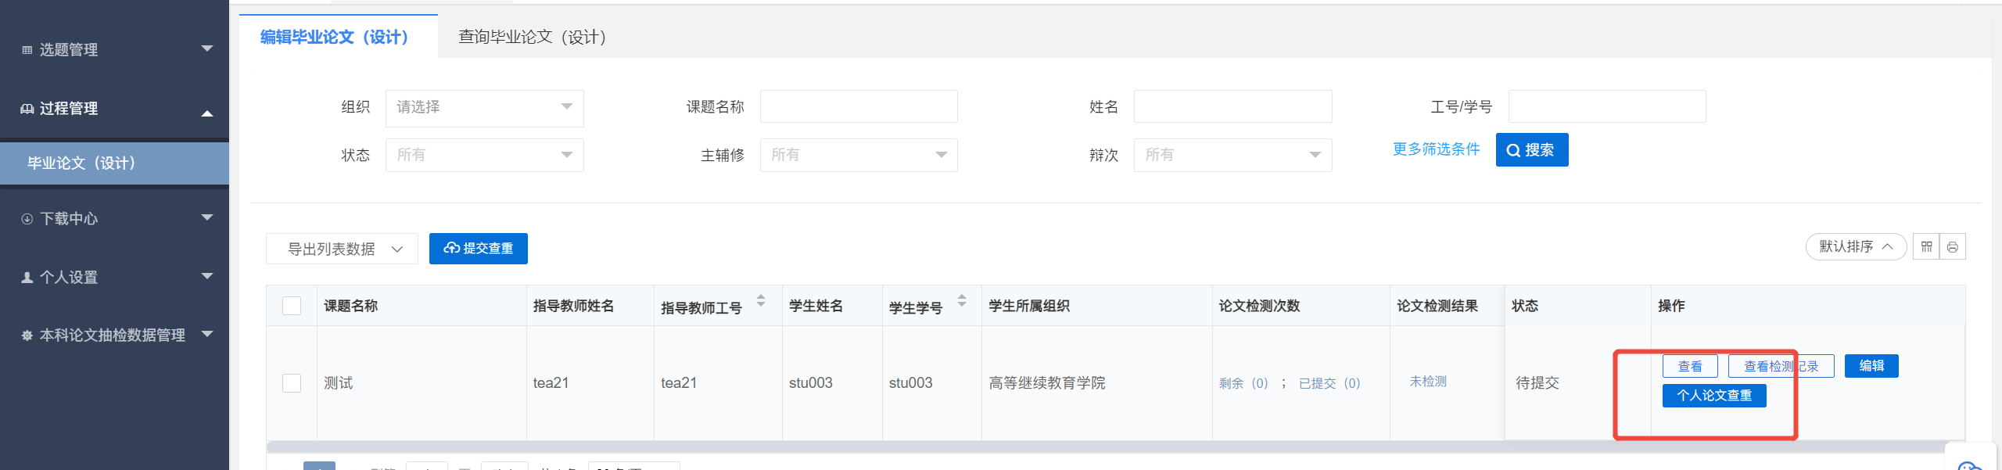

注意事项：
点击论文检测前，请确保已经将系统内的稿件更新为最新版本的稿件。如果 当前版本稿件是上一版已经有检测结果的稿件，系统给出报错提示，不允许重复检测。
如下截图中的查看检测记录中查询到的记录，只是历史稿件的检测记录，不 一定是最新版本稿件的查重结果。如果显示未检测，就一定是更换稿件之后没有进行新版本的查重检测。

以上是系统中配置的两种查重检测方式，用户可根据实际情况，自主选择适合自己的查重检测方式。

